定位平台服务器/客户端配置建议

系统组成
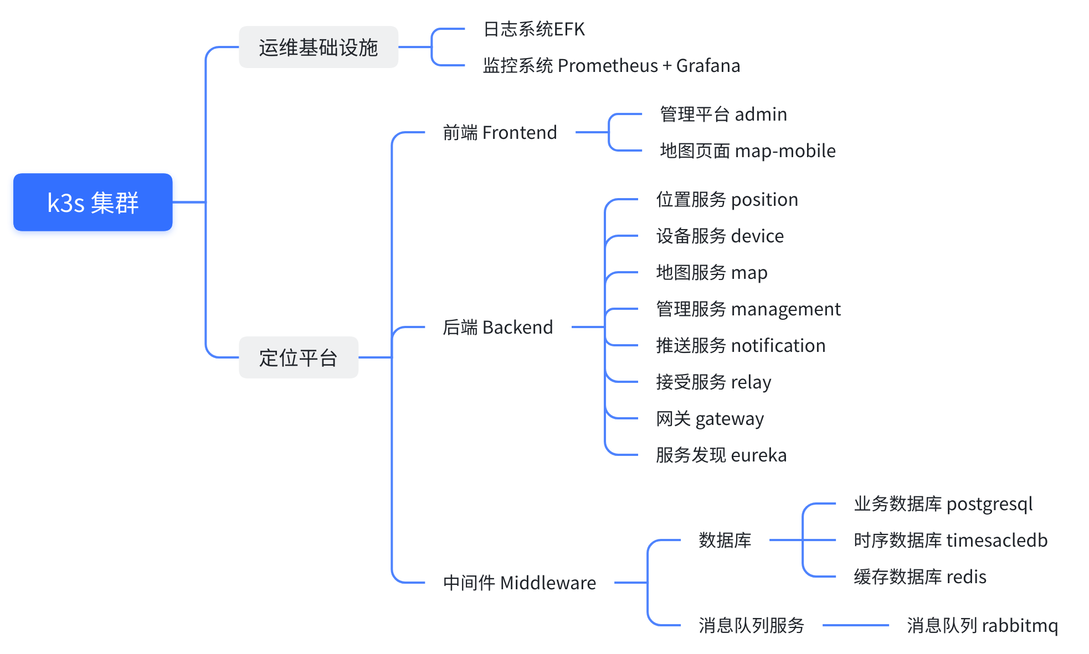

私有化部署服务器配置要求
 | 定位对象数量 | CPU | 内存 | 硬盘* | 系统 | 带宽*
建议配置 | 100 | 8核 | 16GB | 5TB | CentOS 7.9 / Ubuntu 20.04 LTS | 10Mbps以上
* 硬盘容量按照100个设备，每个设备位置刷新频率为4Hz，持续保存3个月的数据量来计算，单个设备4Hz频率3个月数据大小约为 36.67 GB 。如果每天运行时间不是24H，可以适量减少硬盘大小。

、定位平台使用软件版本
系统 | CentOS 7.9
集群系统 | Kubernetes v1.25.4+k3s1
数据库 | Postgresql v14.2 + Timescaledb v2.6.1-p1
数据库 | Redis 6
消息队列 | Rabbitmq v3.9.15
负载均衡 | Traefik v2.9.6
负载均衡 | Nginx v1.23.3
开发语言 | Java 11 + Springboot v2.3.1

定位管理平台PC客户端配置建议
硬件配置 | CPU 4核 / 内存 8192MB
系统要求 | Windows 7 以上 / macOS 10.12 以上
浏览器 | Chrome / Safari / Edge 等主流浏览器
*管理平台操作界面能维持在 30 FPS 以上

地图导航页面移动客户端配置建议
硬件配置 | CPU 4核 / 内存 4096MB
系统要求 | Android 7.0 以上
浏览器 | Chrome / Android App 内嵌 Webview
*手机中内嵌页面能维持在 30 FPS 以上

